设计文件说明 2

顶层文件 2

我方飞机模型 3

敌方飞机模型 3

子弹显示模型 3

字符显示模型 3

图形显示模块 3

移动模块 4

分频模块 4

VGA显示模块 4

电路板 4

VGA电路 4

按键 5

FPGA 6

电源 7

晶振 7

操作 8

VGA接法 8

上电 8

电源开关 9

复位 10

按键说明 10

子弹 10

左移 11

右移 11

开始 12

复位 12

# 设计文件说明



工程文件



## 顶层文件

文件名：



该文件为工程的顶层文件，相当于C语言中的主函数，下面的文件相当C语言中的子函数。

在FPGA中，这个文件就是顶层电路或者叫作主模块，用于封装以下的各个子模块。

## 我方飞机模型

用于显示在显示器的飞机形状设置



## 敌方飞机模型

用于显示在显示器的飞机形状设置



## 子弹显示模型



## 字符显示模型

用于显示在显示器上的字符的调用，如：0~9，A~Z等字符，在显示分数和显示GAME OVER的时候要用到。



## 图形显示模块

用于控制我方飞机和敌方飞机，子弹，分数，GAME OVER等图形的显示，是关键模块，也是比较复杂的。



## 移动模块

用于控制敌方飞机、我方飞机、子弹的移动



## 分频模块

将50M的输入时钟分频成1M和1K的时钟信号



## VGA显示模块

用于产生行扫描、场扫描、RBG颜色等3种信号，用于驱动VGA的显示。（相当于电脑的显卡）



# 电路板

该设计中涉及到的硬件电路如下：

## VGA电路

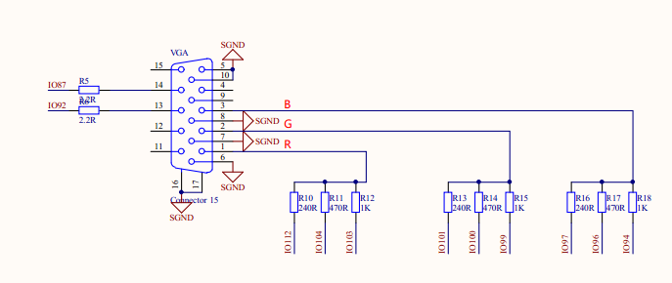

## 按键

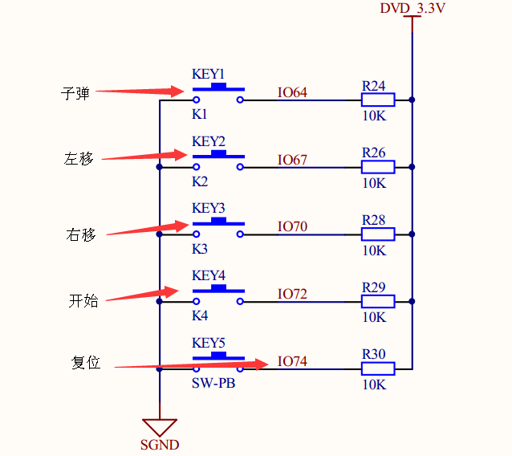

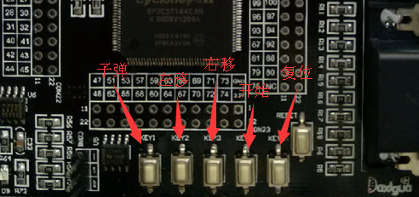

## FPGA

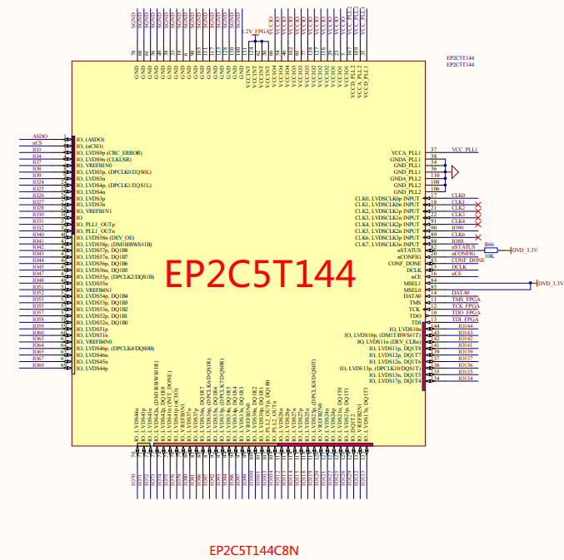

## 电源

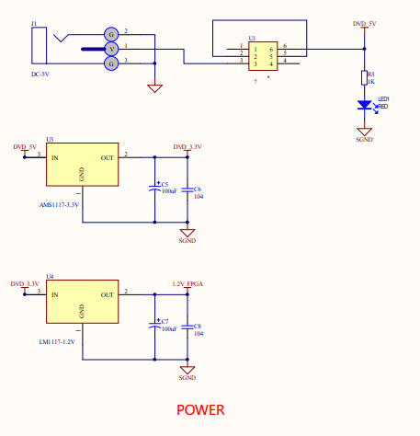

## 晶振

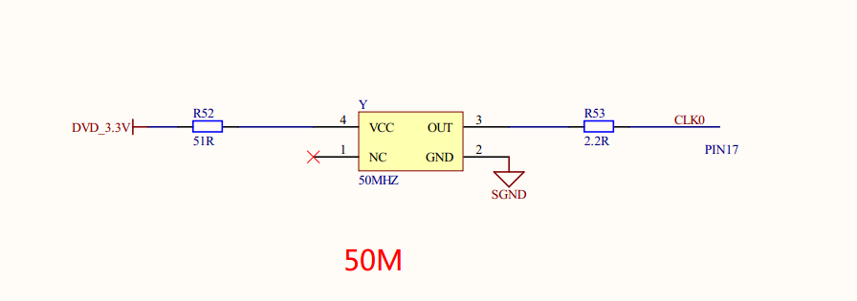

# 操作

## VGA接法

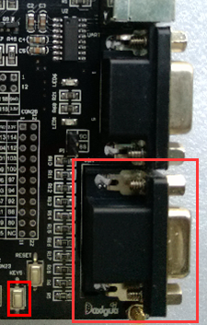

红色框为VGA接口，用电脑的VGA线接电脑的显示器

## 上电

接入5V电源，用配套的线，USB那端接电脑即可；

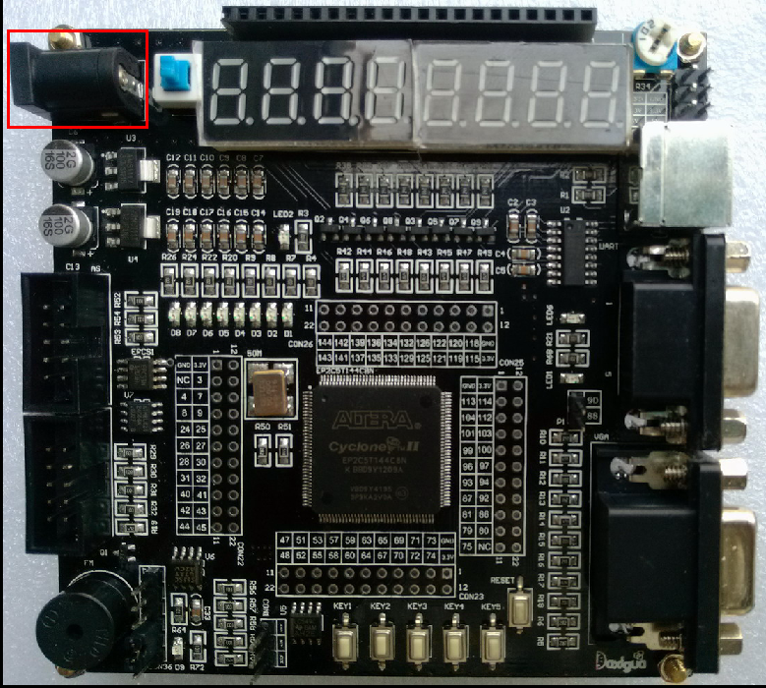

## 电源开关

按下电源开关

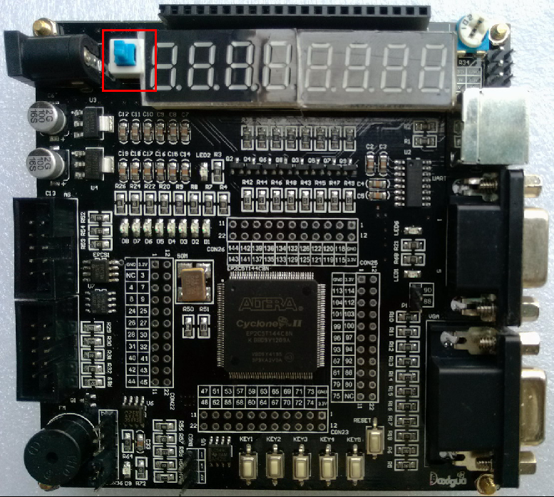

## 复位

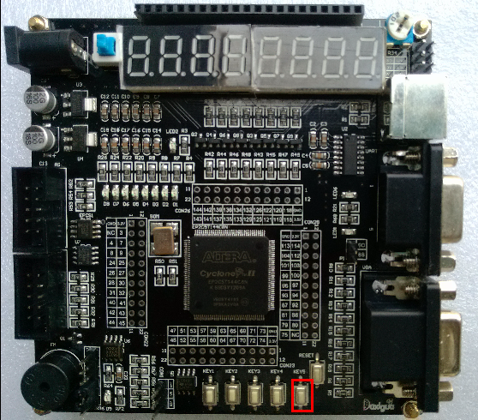

# 按键说明

## 子弹

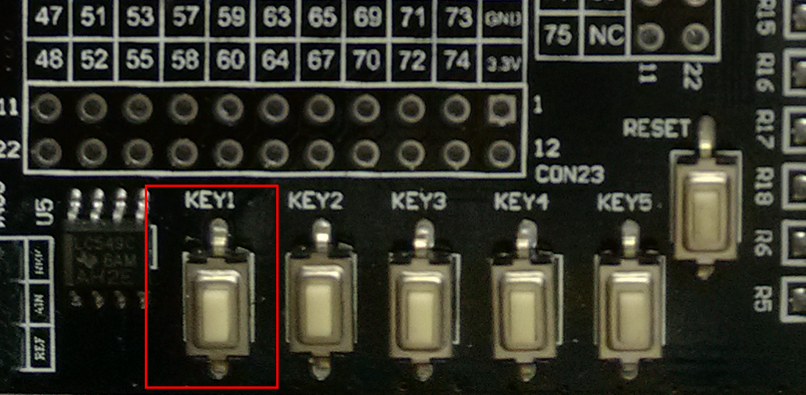

一上电后，输出的波形默认为正弦波，每按下一次按键，输出的波形就会切换到另外一种波形。

## 左移

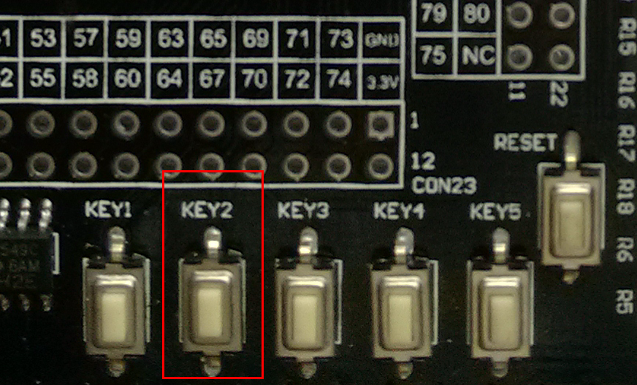

初始频率设置为100Hz，每按一次按键增加100HZ。设置范围为100Hz到20KHz。

## 右移

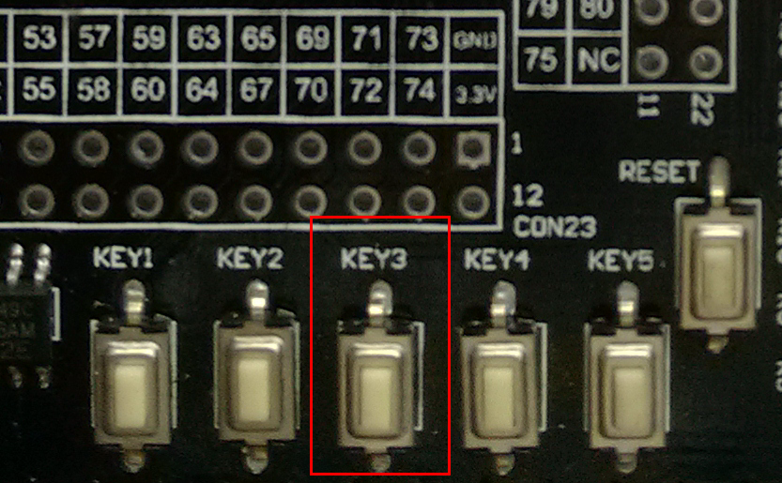

初始幅值设置为最大值的十分之一，每按一次按键增加十分之一。设置到最大之后又再按一次，又会变为最小。

## 开始

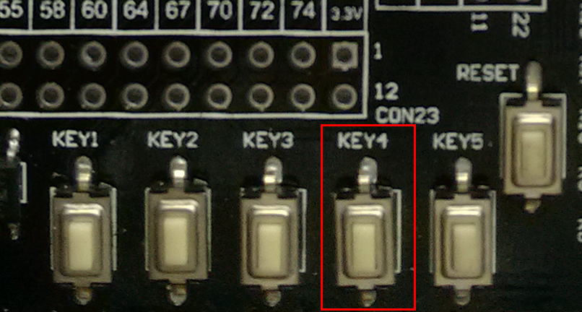

初始相位为0度，每按一次按键增加100*（360/1024）度。

## 复位

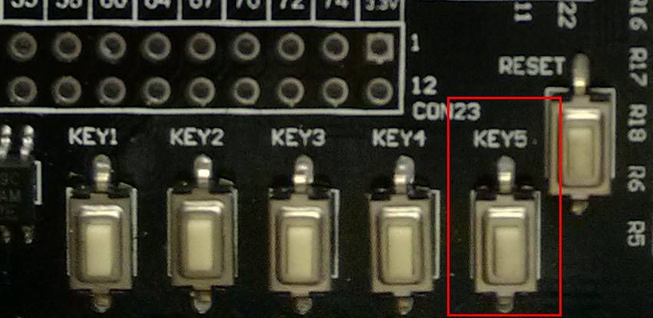

复位按键，按下，有回到刚上电的状态。